BAN TỔ CHỨC  HỘI THI TIN HỌC TRẺ TỈNH SƠN LA LẦN THỨ II, NĂM 2014  *** | CỘNG HÒA XÃ HỘI CHỦ NGHĨA VIỆT NAM  Độc lập – Tự do – Hạnh phúc  Sơn La, ngày tháng 4 năm 2014

ĐỀ CƯƠNG
Ôn luyện Hội thi Tin học trẻ tỉnh Sơn La lần thứ II, năm 2014

1. Đối với học sinh bậc Tiểu học (bảng A):
a) Phần thi lý thuyết:
- Tên và tác dụng, nội dung chủ yếu của một số chương trình ứng dụng đã và đang được ngành giáo dục nghiên cứu đưa vào giảng dạy trong chương trình dạy bậc tiểu học.
- Một số nút, thao tác vào, ra hệ điều hành Windows, một số tổ hợp phím thường gặp trong quá trình sử dụng Windows.
- Một số chương trình ứng dụng và cách sử dụng các chương trình đó trong Windows như: Paint, game, ...
b) Phần thi thực hành:
- Dùng chương trình ứng dụng Paint của Windows để vẽ tranh tả cảnh theo các chủ đề như: Môi trường, làng quê, gia đình, an toàn giao thông, ...
(Start - Programs - Accsessories - Paint).
- Cách chơi một số chương trình game ứng dụng như: Đào mìn, IQ, ..
Ví dụ: Em hãy sử dụng chương trình Paint có trong Windows tạo lập một file mới có tên THU.bmp, sau đó vẽ tranh tả cảnh không gian ngôi trường em đang học tập.

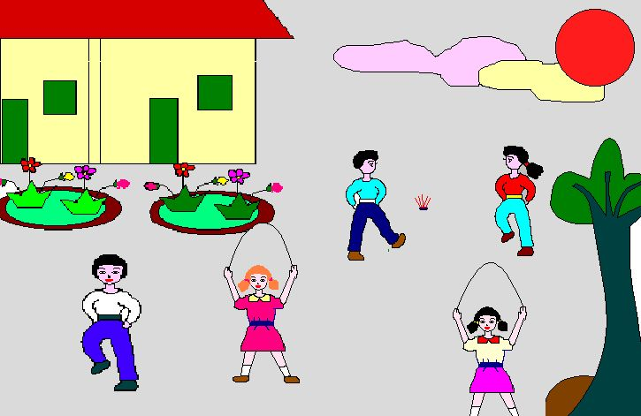

2. Đối với học sinh bậc THCS (bảng B):
a) Phần thi lý thuyết:
- Kiến thức chung về máy vi tính, sự hình thành và phát triển của máy vi tính, tác dụng máy vi tính trong giai đoạn hiện nay.
- Một số chức năng chính của hệ điều hành Windows.
- Một số menu và phím tắt cơ bản trong Microsoft Office Word, một số chức năng và hàm cơ bản trong Microsoft Office Excel.
- Một số kiến thức cơ bản về Internet và truy cập Internet.
b) Phần thi thực hành:
- Dùng các chức năng của Microsoft Office Word để soạn thảo thực hành một đề thi cho trước gồm: Vẽ, kẻ bảng biểu, soạn thảo văn bản, trang trí, tô màu, chèn, ....
- Dùng các chức năng và các hàm có trong Microsoft Office Excell để giải các bài toán hoặc thực hành bảng biểu cho trước như: Sum, IF, Count, Average, Max, Min, ...
Ví dụ:
(Bài thi thực hành kèm theo)
3. Đối với học sinh bậc THPT (bảng C):
a) Phần thi lý thuyết:
- Kiến thức chung về máy vi tính trong đó tập trung về ổ cứng, ổ mềm, CD, một số hệ điều hành.
- Kiến thức về hệ điều hành Windows, Windows Explore, Pascal, ...
- Kiến thức về mạng Internet, một số thuật ngữ trong Internet, ...
b) Phần thi thực hành:
- Dùng các chức năng của Pascal để giải các bài toán cho trước.
- Một số dạng toán thường gặp như: Số nguyên tố, số thập phân, Ước số chung lớn nhất, Ước số chung nhỏ nhất, tính giá trị biểu thức, ...
(Có ví dụ kèm theo)
4. Đối với Cán bộ, công chức, viên chức trẻ (bảng D)
a) Phần thi lý thuyết:
- Kiến thức chung về thể thức và kỹ thuật trình bày văn bản hành chính. (theo Thông tư 01/2011/TT-BNV ngày 19.01.2011 của Bộ Nội vụ)
- Dùng các chức năng của Microsoft Office Word, Microsoft Office Excel 2003 để soạn thảo thực hành các loại văn bản. (theo chủ đề BTC yêu cầu)
Ví dụ: Đơn vị đồng chí đang công tác giao nhiệm vụ cho đồng chí tham mưu tổ chức 01 lớp tập huấn. Hãy soạn thảo các loại văn bản liên quan như: Kế hoạch, tờ trình, công văn, thông báo, giấy mời, báo cáo…
b) Phần thi thực hành:
- Mục đích: Phát hiện các ý tưởng cải cách hành chính, rút ngắn thời gian giải quyết công việc, nâng cao kỹ năng tổng hợp báo cáo, kỹ năng hoạt động nhóm, kỹ năng thuyết trình, giải trình các nội dung chuyên đề.
- Hình thức: Thi theo nhóm. (dự kiến từ 3 – 4 người)
- Dùng các chức năng của hệ điều hành Windows, Windows Explore, các chức năng của Microsoft Office Word, Microsoft Office Excel, Microsoft PowerPoint.
- Theo chủ đề BTC yêu cầu:
+ Sử dụng kỹ năng hoạt động nhóm đội thi được phép sử dụng mạng Internet 30 phút.
+ Sử dụng kỹ năng tổng hợp các nội dung có liên quan theo chủ đề.
+ Xây dựng báo cáo đánh giá theo nội dung chủ đề.
+ Đề xuất các giải pháp, ý tưởng.
+ Sử dụng các chức năng của Microsoft PowerPoint thiết kế bài thi thuyết trình.
Lưu ý: Các dạng bài trên đây là tài liệu tham khảo, các đơn vị căn cứ vào nội dung đề cương phối hợp với các đơn vị có liên quan tổ chức luyện tập cho thí sinh tham dự Hội thi.
Trong quá trình triển khai Hội thi, có gì vướng mắc thông tin về Thường trực Ban Tổ chức Hội thi (Ban Thanh niên nông thôn, Công nhân và Đô thị, Tỉnh Đoàn Sơn La, ĐT 022.850.400, 0944.544.975 - Đ/c Cương).

